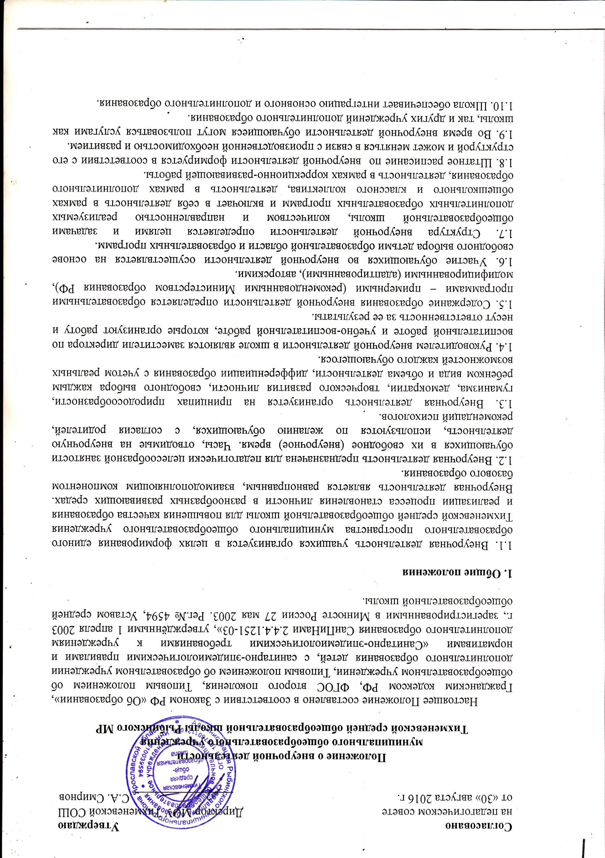

1.11. Школа интегрирует в себе функции как общеобразовательного учреждения, так и дополнительного образования, оказывает психолого-педагогическую поддержку и помощь в преодолении затруднений в процессе учебной деятельности и личностном развитии.

1.12. Режим школы, реализующей внеурочную деятельность, способствует формированию образовательного пространства учреждения, объединяет в один функциональный комплекс образовательные, развивающие, воспитательные и оздоровительные процессы.

1.13. Время, отведенное на внеурочную деятельность, не учитывается при определении максимально допустимой недельной нагрузки обучающихся, но учитывается при определении объемов финансирования, направляемых на реализацию основной образовательной программы.

**2. Задачи внеурочной деятельности**

Внеурочная деятельность направлена на решение следующих задач:

* создание условий для наиболее полного удовлетворения потребностей и интересов детей, укрепления их здоровья;
* личностно-нравственное развитие и профессиональное самоопределение обучающихся;
* обеспечение социальной защиты, поддержки, реабилитации и адаптации детей к жизни в обществе;
* формирование общей культуры школьников;
* воспитание у детей гражданственности, уважения к правам и свободам человека, любви к Родине, природе, семье;
* формирование метапредметных и личностных результатов обучающихся

**3. Содержание образовательного процесса внеурочной деятельности**

3.1. Во внеурочной деятельности реализуются программы по следующим направлениям:

духовно-нравственное, социальное, общеинтеллектуальное, общекультурное, спортивно-оздоровительное и видам деятельности: игровая, познавательная, проблемно-ценностное общение, досугово-развлекательная, художественное творчество, социальное творчество, трудовая деятельность, спортивно-оздоровительная, туристско-краеведческая деятельность.

3.2. Все виды внеурочной деятельности строго ориентированы на воспитательные результаты, в частности, на воспитание и социализацию духовно-нравственной личности.

3.3. Воспитательные результаты внеурочной деятельности распределяются по трём уровням:

1 уровень – школьник знает и понимает общественную жизнь;

2 уровень – школьник ценит общественную жизнь;

3 уровень – школьник самостоятельно действует в общественной жизни.

Каждому уровню результатов соответствует своя образовательная форма.

3.4. Занятия в объединениях могут проводиться по образовательным программам одной тематической направленности; комплексным программам; программам, ориентированным на достижение результатов определённого уровня; программам по конкретным видам внеурочной деятельности; возрастным образовательным программам; индивидуальным программам.

3.5.Содержание образовательной программы, формы и методы ее реализации, численный и возрастной состав объединения определяются педагогом самостоятельно, исходя из образовательно-воспитательных задач, психолого-педагогической целесообразности, санитарно-гигиенических норм, материально-технических условий.

3.6.Педагогические работники могут пользоваться примерными (рекомендованными Министерством образования РФ) программами, самостоятельно разрабатывать программы и соответствующие приложения к ним, либо использовать программы других учреждений дополнительного образования детей.

**4. Организация образовательного процесса**

4.1. Работа внеурочной деятельности осуществляется на основе годовых и других видов планов, образовательных программ и учебно-тематических планов, утвержденных директором школы.

4.2. Учебный год в школе с внеурочной деятельностью определяется учредителем. Во время летних каникул учебный процесс может продолжаться (если это предусмотрено образовательными программами) в форме походов, сборов, экспедиций, лагерей разной направленности и т.п. Состав обучающихся в этот период может быть переменным. При проведении многодневных походов разрешается увеличение нагрузки педагога.

4.3. Расписание занятий внеурочной деятельности составляется с учетом того, что они являются дополнительной нагрузкой к обязательной учебной работе детей и подростков в общеобразовательном учреждении. В этой связи при зачислении в объединение каждый ребенок должен представить справку от врача о состоянии здоровья и заключении о возможности заниматься в группах дополнительного образования по избранному профилю.

Расписание составляется в начале учебного года администрацией по представлению педагогических работников с учетом установления наиболее благоприятного режима труда и отдыха обучающихся. Расписание утверждается директором школы. Перенос занятий или изменение расписания производится только с согласия администрации школы и оформляется документально.

4.4. Списочный состав детских объединений внеурочной деятельности определяется программой педагога в соответствии с санитарно-эпидемиологическими правилами и нормативами «Санитарно-эпидемиологических требований к учреждениям дополнительного образования СанПиНами 2.4.4.1251-03», утверждёнными 1 апреля 2003 г., зарегистрированными в Минюсте России 27 мая 2003. Рег.№ 4594, рекомендуемая численность составляет:

Для сельских ОУ – от 5 чел.

Для УДОД -12 чел.

4.5. Продолжительность занятий и их количество в неделю определяются образовательной программой педагога, а также требованиями, предъявляемыми к режиму деятельности детей в средней общеобразовательной школе

4.6. В соответствии с программой педагог может использовать различные формы образовательно-воспитательной деятельности: аудиторные и внеаудиторные занятия (процент аудиторных занятий не должен превышать 50%), экскурсии, концерты, выставки, экспедиции и др. Формы внеурочной деятельности отличны от урочной системы обучения.

4.7. Педагог самостоятелен в выборе системы оценок, периодичности и форм аттестации обучающихся.

4.8. Зачисление обучающихся в объединения внеурочной деятельности осуществляется на срок, предусмотренный для освоения программы.

4.9. Деятельность детей осуществляется как в одновозрастных, так и в разновозрастных объединениях по интересам. В работе объединения могут принимать участие родители, без включения в списочный состав и по согласованию с педагогом.

4.10. Каждый обучающийся имеет право заниматься в объединениях разной направленности, а также изменять направление обучения.

4.11. Организация дополнительного образования должна обеспечивать возможность выбора двигательно-активных, физкультурно-спортивных занятий, Для первоклассников дополнительные занятия (особенно в первом полугодии) проводят в форме экскурсий, прогулок. Оптимальным является посещение не более 2-х кружков (секций), один из которых должен быть двигательно-активным. Продолжительность одного занятия не должна превышать 1,5 часов с перерывом не менее 10 минут для отдыха детей и проветривания помещений через 30-45 минут занятий.

4.12. В организации внеурочной деятельности учащихся физкультурно - оздоровительная работа носит обязательный характер. Она включает подвижные и спортивные игры, несложные спортивные упражнения, занятия на специально оборудованных площадках со спортивным инвентарем, прогулки на свежем воздухе и т.д.

4.13. Учет занятости учащихся внеурочной деятельностью осуществляется классным руководителем.

4.14. Учёт проведённых занятий внеурочной деятельности педагоги фиксируют в отдельном журнале.

4.15. Во внеурочной деятельности ведется методическая работа, направленная на совершенствование содержания образовательного процесса, форм и методов обучения, повышение педагогического мастерства работников.